实验一 认识DBMS

班级 | 计算机22-2班 | 学号 | 22023237 | 姓名 | 詹宇昊

【实验目的与要求】
实验目的：熟悉DBMS开发环境，初步学会使用DBMS运行简单的SQL语句。
实验要求：
1．安装DBMS。
2．了解数据库系统的组织结构和操作环境。
3．熟悉DBMS的基本使用方法。
【实验原理】
DBMS环境的使用
【实验主要步骤】
- 熟悉MySQL环境
1．检查软硬件配置是否达到MySQL的安装要求。
（1）硬件
（2）软件
2．安装数据库管理系统MySQL服务器。
3．练习用不同的方法启动MySQL服务。
（1）
截图：
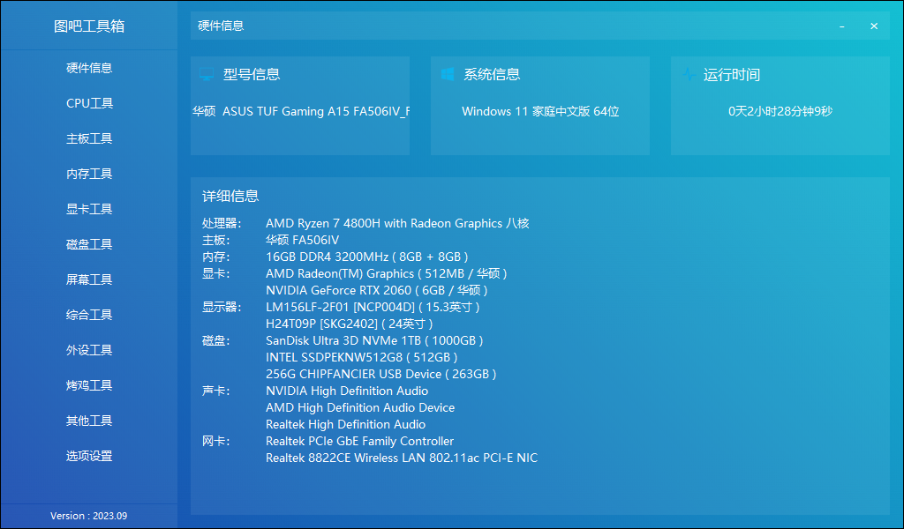
（2）
截图：
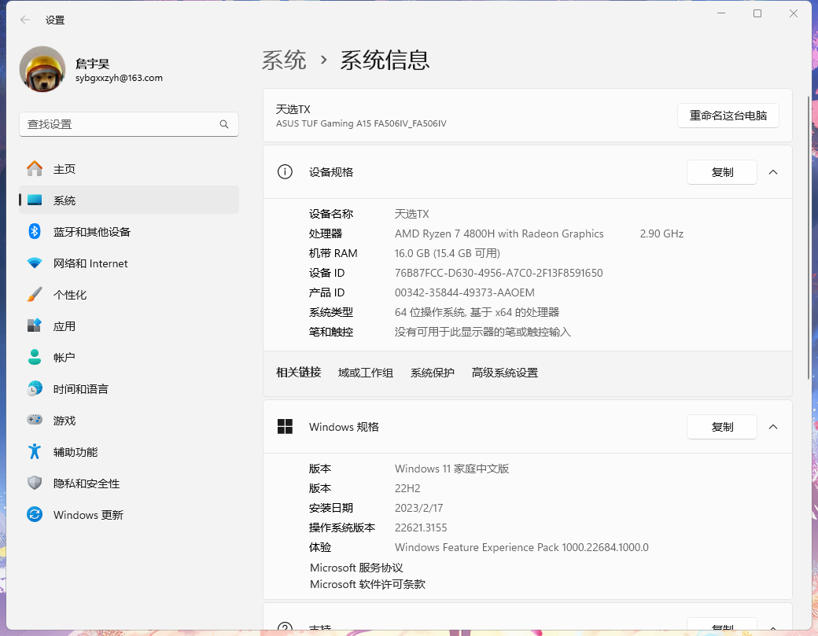
4．登录MySQL服务器。
（1）使用DOS命令窗口登录
命令：mysql -h localhost -u root -p
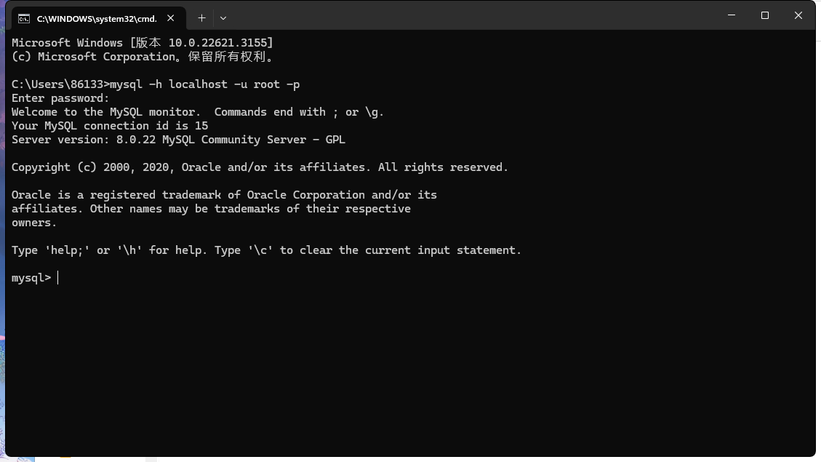
- 使用MySQL客户端窗口登录
截图：
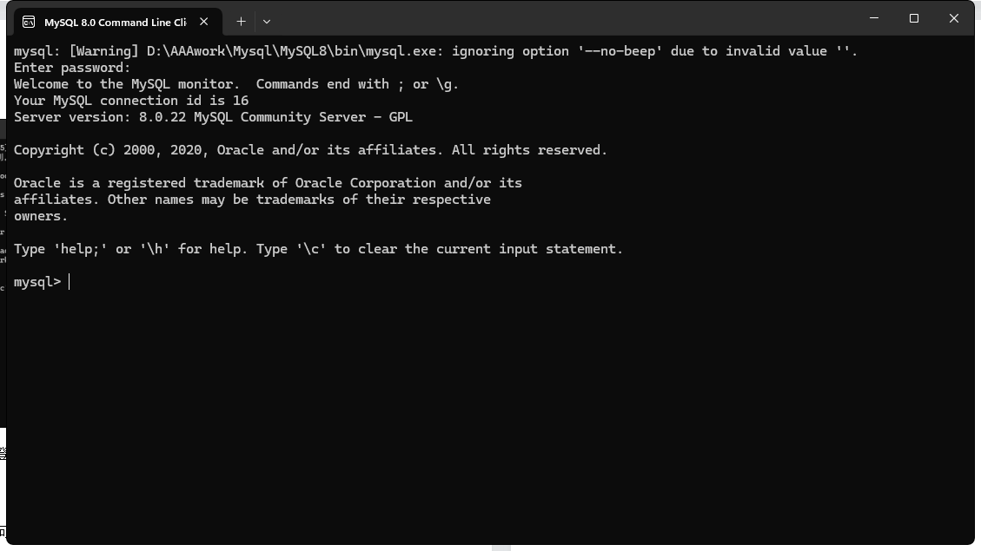
5．利用MySQL客户端窗口访问数据库
（1）使用SHOW语句查看系统中已有的数据库。
命令：show databases;
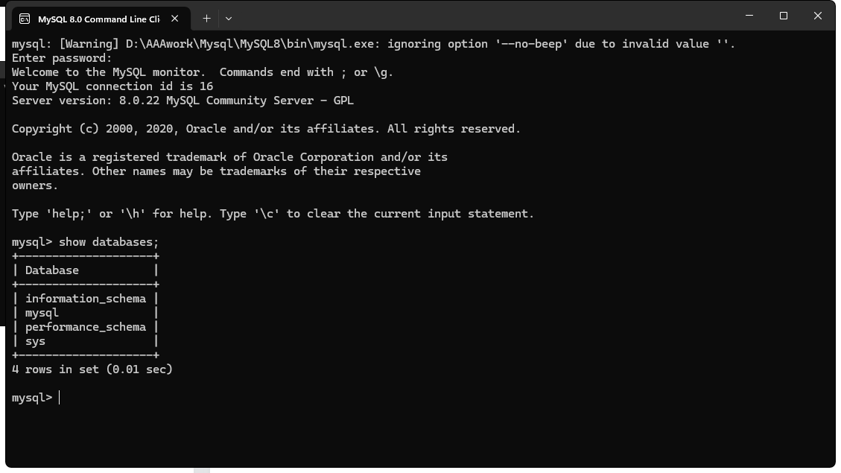
（2）使用USE语句选择mysql数据库为当前数据库。
命令：use mysql;
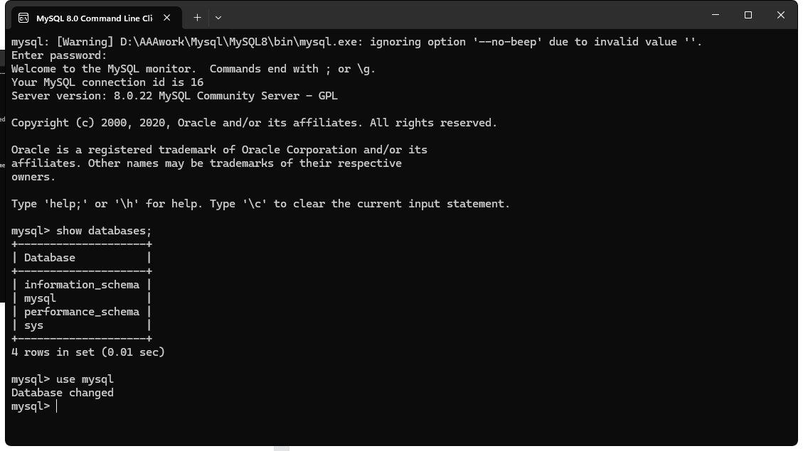
（3）使用SHOW语句查看当前数据库中的表。
命令：show tables;

截图：
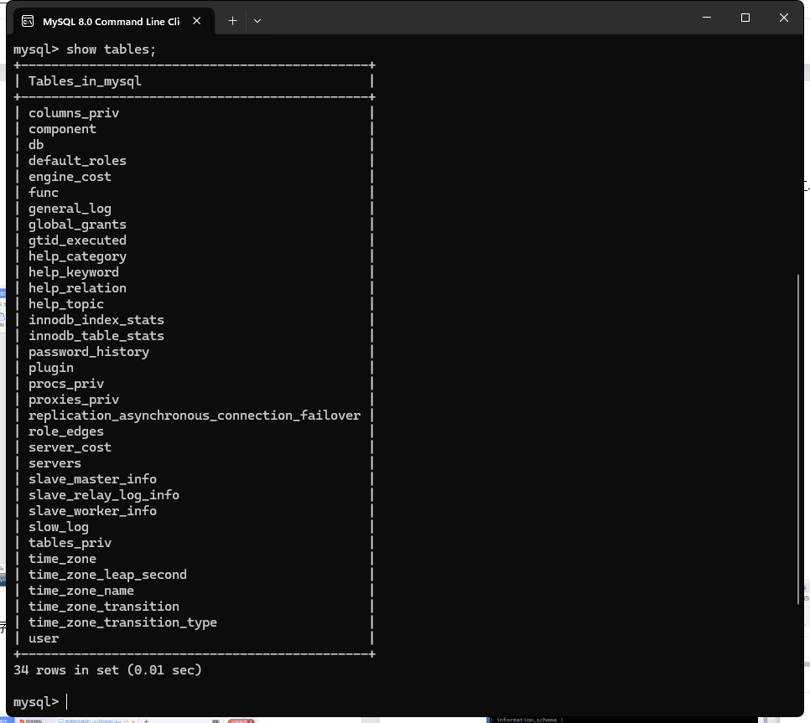
（4）使用一条SELECT语句查看mysql数据库中存储用户信息表user的内容。
命令：select * from user;

截图：
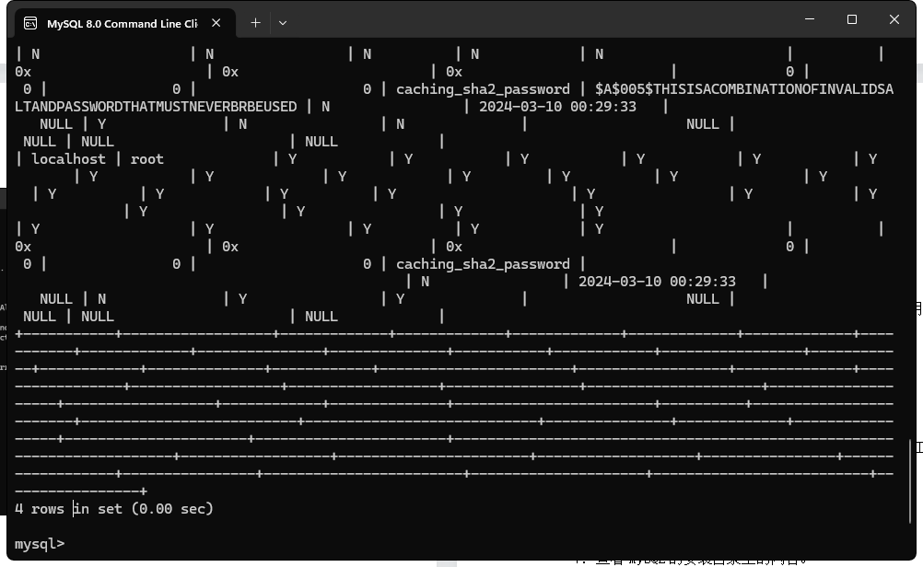
6．认识MySQL界面工具：Navicat for MySQL客户端工具
（1）以系统管理员身份登录，建立数据库服务器连接
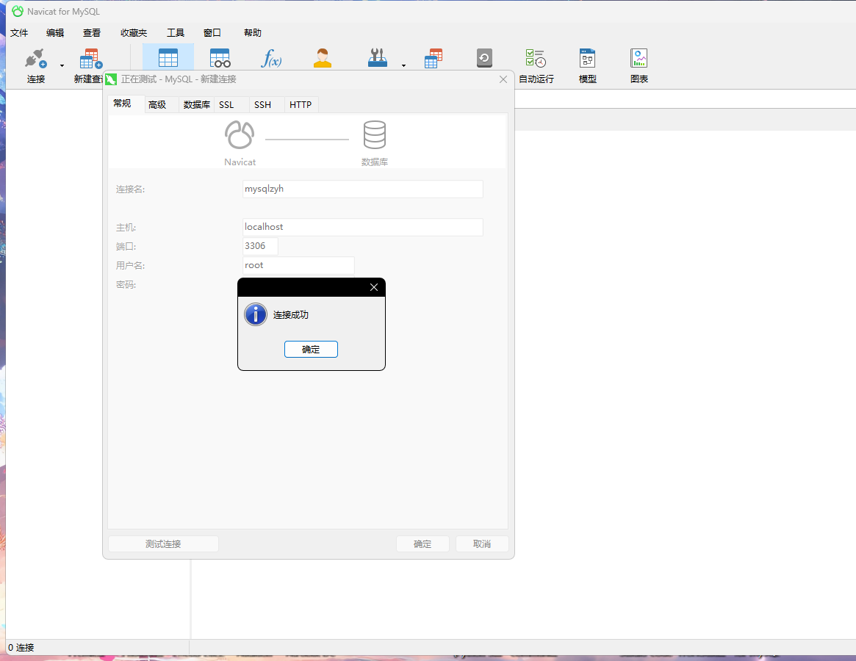
（2）进入主界面，观察窗口的组成
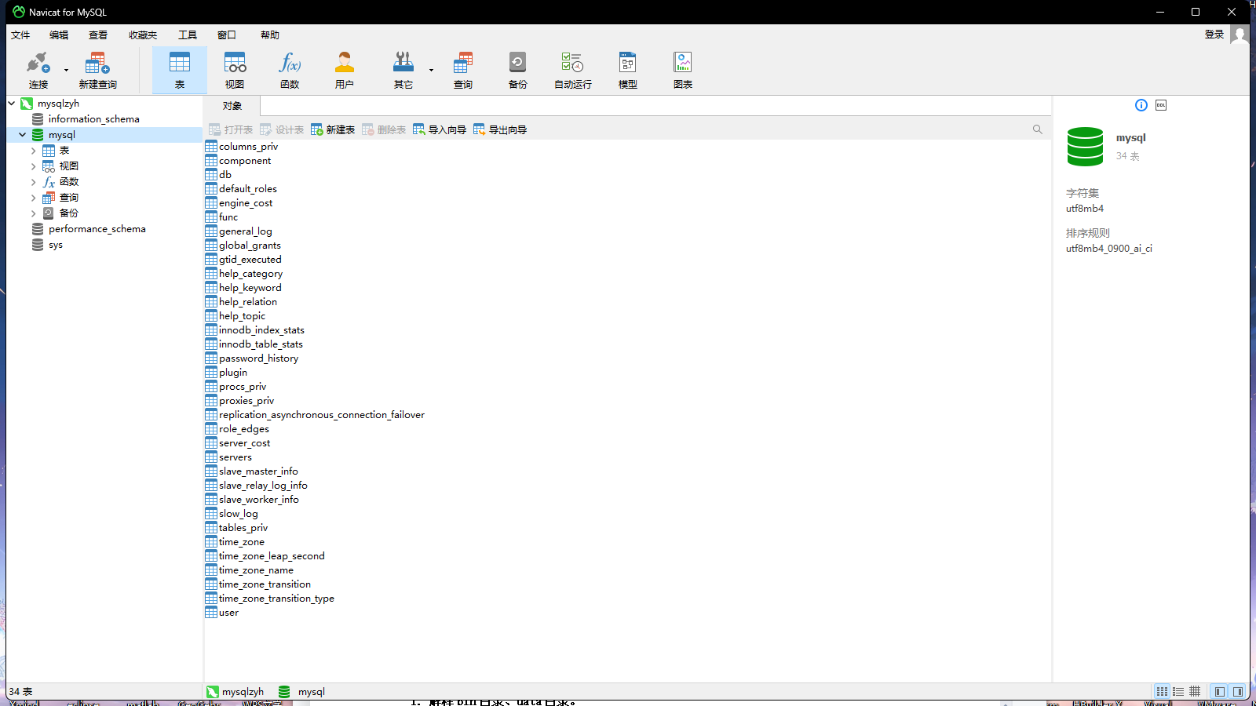
（3）进入MySQL数据库查看各个表的信息
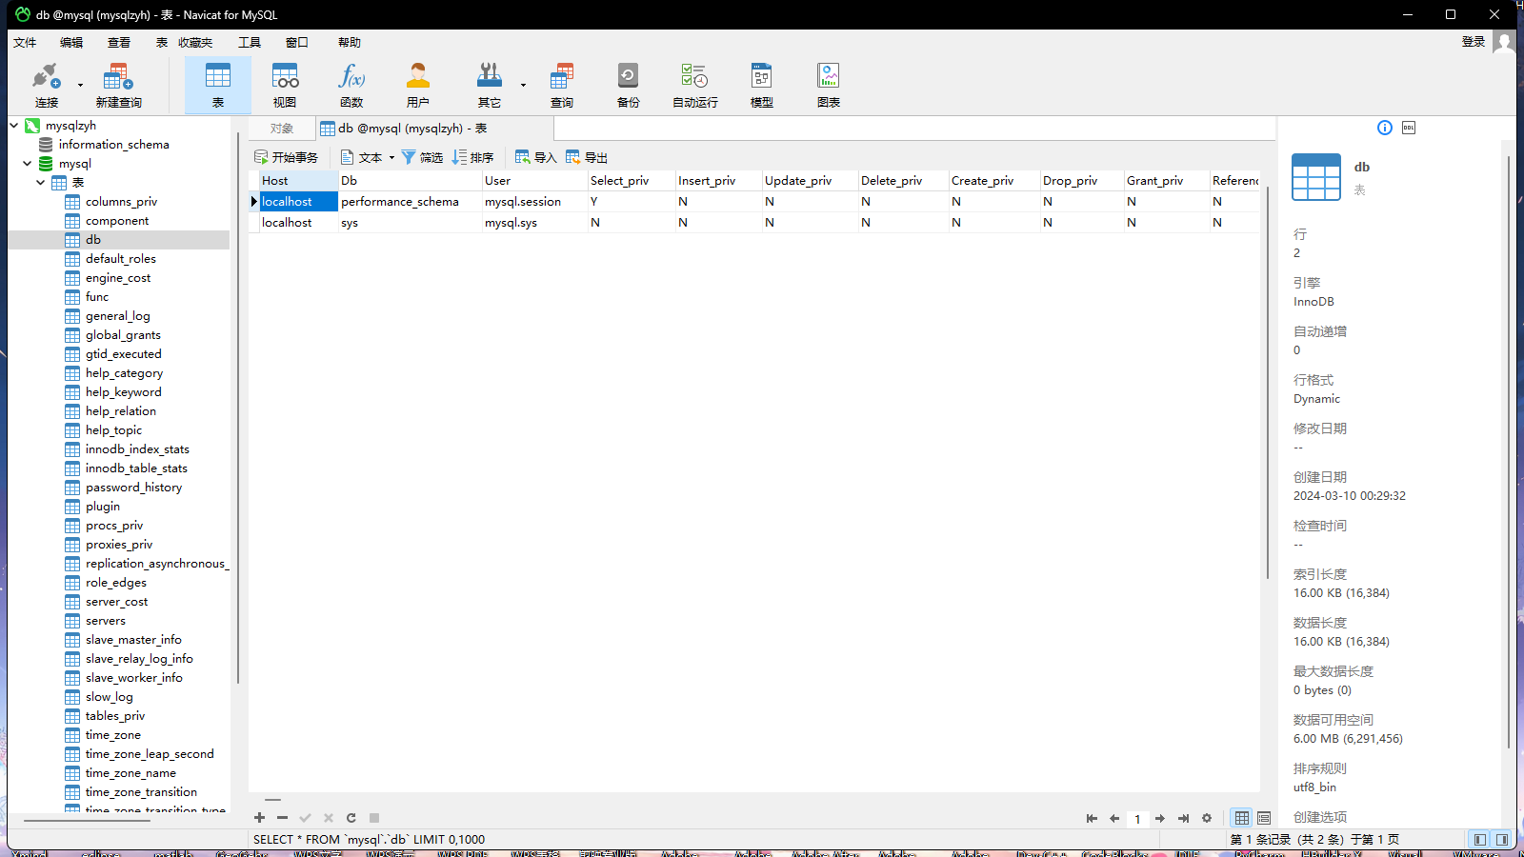
7．查看MySQL的安装目录里的内容。
截图：
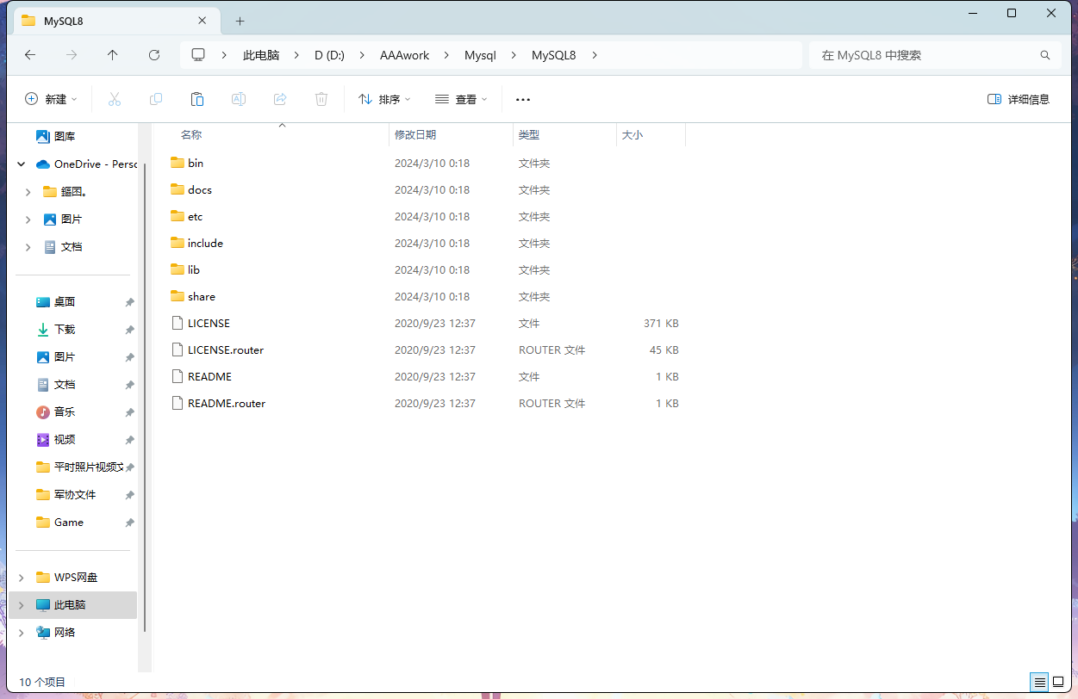
【思考题】
1．解释bin目录、data目录。
答：bin目录一般存放可执行文件，bin代表二进制binary。
Data目录一般存放程序运行时需要读取的数据文件。

2．my.ini文件的作用。
答：my.ini文件存储了MySQL服务器的各种配置参数，我们可以通过对my.ini文件进行编辑，以达到对MySQL服务器配置的修改。

【实验总结】
在这次实验中，遇到最大的困难是安装MySQL8.0。我在完全卸载了MySQL之后，重新安装，发现最后一直出现无法执行的问题。
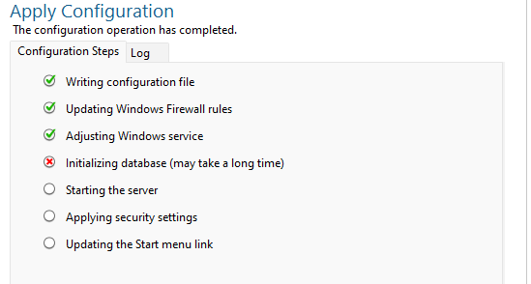
最后经过上网查找解决办法，排查问题后，发现是计算机名中带有中文，导致的这一问题。我根据网上提供的办法，在my.ini文件中修改了相关字符，最后成功解决了这一问题。
